Додаток
до рішення Київської міської ради
від _____________ № _____________
План-схема
до дозволу на розроблення проєкту землеустрою щодо відведення земельної ділянки

клопотання | від 02.09.2024 № 409019623
Кадастровий номер земельної ділянки | 8000000000:63:145:0002
юридична/фізична особа | ДЕРЖАВНА УСТАНОВА «КИЇВСЬКИЙ МІСЬКИЙ ЦЕНТР КОНТРОЛЮ ТА ПРОФІЛАКТИКИ ХВОРОБ МІНІСТЕРСТВА ОХОРОНИ ЗДОРОВ'Я УКРАЇНИ»
адреса земельної ділянки | м. Київ, р-н Дарницький, вул. Литвинського Юрія, 13-А
вид землекористування | постійне користування
заявлене цільове призначення земельної ділянки | 03.03 для будівництва та обслуговування будівель закладів охорони здоров’я та соціальної допомоги
площа | 0,4761 га
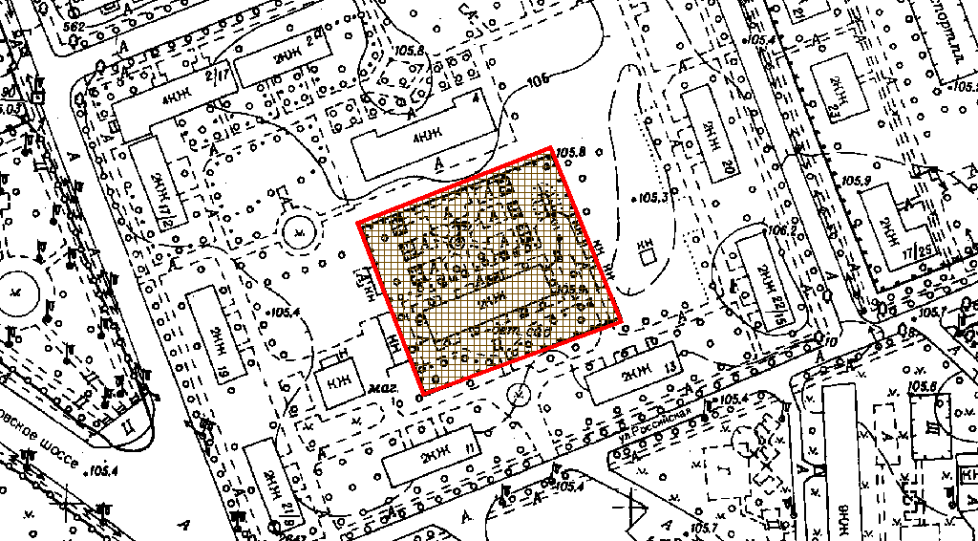
Київський міський голова | Віталій КЛИЧКО

